厦门大学林子雨编著

《大数据技术原理与应用》

教材配套上机练习

关系数据库和NoSQL数据库
操作实践
（版本号：2016年1月24日版本）


主讲教师：林子雨
厦门大学数据库实验室
二零一六年一月

目录
1 作业题目 1
2 作业目的 1
3 作业性质 1
4 作业考核方法 1
5 作业提交日期与方式 1
6 作业准备 1
6.1 关系数据库MySQL 2
6.2 键值数据库Redis 2
6.3 列族数据库HBase 2
6.4 文档数据库MongoDB 2
7 作业内容 2
7.1 MySQL部分 2
7.1.1 创建数据库 3
7.1.2 创建数据库表 3
7.1.3 插入数据操作 5
7.1.4 删除数据操作 5
7.1.5 修改数据 6
7.1.6 查询数据 6
7.2 Redis部分 7
7.2.1 Redis 安装运行 7
7.2.2 Redis 实例演示 8
7.2.3 Redis作业 10
7.3 HBase部分 11
7.3.1 安装运行HBase 11
7.3.2 在HBase中创建表 11
7.3.3 HBase数据基本操作 12
7.3.4 HBase作业题 13
7.4 MongoDB部分 14
7.4.1 MongoDB安装运行 14
7.4.2 MongoDB实例演示 15
7.4.3 MongoDB作业 17
8 实验报告 17
附录1:任课教师介绍 18
附录2：课程教材介绍 18
附录3：中国高校大数据课程公共服务平台介绍 19

厦门大学林子雨编著《大数据技术原理与应用》
教材配套上机练习
关系数据库和NoSQL数据库操作实践
上机练习说明
主讲教师：林子雨
E-mail: ziyulin@xmu.edu.cn 个人主页：http://www.cs.xmu.edu.cn/linziyu

作业题目
关系数据库和NoSQL数据库操作实践。

作业目的
旨在让学生了解关系数据库（MySQL）、键值数据库（Redis）、列族数据库（HBase）和文档数据库（MongoDB）的基本操作，比较同样的数据库操作在不同类型的数据库产品中的实现方法，体会其中的异同点，从而加深对关系数据库和NoSQL数据库的认识。

作业性质
课后作业，必做，作为课堂平时成绩。

作业考核方法
提交上机实验报告，任课老师根据上机实验报告评定成绩。

作业提交日期与方式
NoSQL数据库章节内容结束后的下一周周六晚上9点之前提交。

作业准备
请阅读厦门大学林子雨编著的大数据专业教材《大数据技术原理与应用》（官网：http://dblab.xmu.edu.cn/post/bigdata/），了解关系数据库和NoSQL数据库的区别与联系。
对于本上机练习实验中所涉及到的四种数据库产品，关系数据库（MySQL）、键值数据库（Redis）、列族数据库（HBase）、文档数据库（MongoDB）而言，每种产品都是即可以在Windows系统下安装使用，也可以在Linux系统下安装使用。但是，同学们一般对Windows系统比较熟悉，在本实验中，为了降低实验难度，MySQL、Redis和MongoDB三种数据库是在同学们熟悉的Windows系统下安装使用的，同时，为了让同学了解Linux环境，这里选择HBase在Linux系统下安装使用。
搭建Linux环境可以通过两种方式：（1）在电脑上安装双操作系统，即同时安装Linux和Windows操作系统，在电脑启动的时候，可以选择进入Linux系统；（2）在安装好Windows操作系统的电脑上，在开机进入Windows操作系统以后，安装Linux虚拟机，即在Windows运行环境下虚拟出一个Linux运行环境，同学们可以阅读参考文献在Windows操作系统上安装Linux虚拟机（参考文献：http://dblab.xmu.edu.cn/wp-content/uploads/2015/09/厦门大学-林子雨-在Windows系统下使用wubi方式安装Linux系统.pdf）。
  - 关系数据库MySQL
采用开源数据库产品MySQL。可自行下载Mysql和Navicat for MySQL (一套专为MySQL设计的强大数据库管理及开发工具)，各种版本都适用。
  - 键值数据库Redis
对于键值数据库Redis的上机练习操作，需要用到Redis数据库2.4.5，下载地址为：https://github.com/dmajkic/redis/downloads。
Redis相关学习资料，可以参考以下链接：
（1）Redis中文官方网站http://www.redis.cn/，含有Redis简介以及Redis客户端和Redis命令的详细介绍，是学习Redis的好地方。
（2）博客http://blog.csdn.net/eroswang/article/details/7080412简要介绍了Redis以及Redis命令的使用，容易上手。
  - 列族数据库HBase
HBase是开源的非关系型数据库（NoSQL数据库），需要下载HBase并解压到系统中才能运行。HBase即可以安装在Windows操作系统中，也可以安装在Linux操作系统中。本实验采用Ubuntu系统（Linux的一个发行版），HBase版本为：hbase-0.94.27.tar，下载地址为：http://www.apache.org/dyn/closer.cgi/hbase/
  - 文档数据库MongoDB
对于文档数据库MongoDB的上机操作，需要用到MongoDB数据库3.0以上版本，下载地址为：https://www.mongodb.org/downloads。
MongoDB相关学习资料，可以参考以下链接：
- 入门：8天学通Mongodb ，采用的版本是2.02版本，对于基础的操作跟3.0版本没有太大区别。http://www.cnblogs.com/huangxincheng/archive/2012/02/18/2356595.html。
- 深入：MongoDB官方文档，含有MongoDB所有详细的用法，是学习MongoDB的最佳文档。http://docs.mongodb.org/manual/

作业内容
作业包括四个部分：
- 关系数据库MySQL
- 键值数据库Redis
- 列族数据库HBase
- 文档数据库MongoDB
为了帮助同学更好完成作业，每个部分的内容，会首先教同学如何安装和使用某种数据库，然后再要求同学完成相应习题。
为了更好比较四种数据库的操作，在安装和使用环节，都采用了同一个基础数据集（包含Student,Course,SC三个表和相应数据），针对相同的数据集，依次引导同学们在四种不同数据库中实现相同的操作（建库、增删查改数据），让同学们体会其中的异同。
  - MySQL部分
MySQL是一种传统的关系型数据库，本部分主要实现数据库的一些基本操作（建数据库、建表、增、删、改、查）。
Navicat for MySQL是一套专为MySQL设计的强大数据库管理及开发工具。它可以用于任何3.21或以上的MySQL数据库服务器，并支持大部份MySQL最新版本的功能，包括触发器、存储过程、函数、事件、检索、权限管理等等。
    - 创建数据库
Navicat 新建连接后，右键点击新建数据库“学生系统”，字符集选择utf8，可以支持中文，或者用SQL语句
create database 学生系统 character set utf8
    - 创建数据库表
菜单“表”右键点击新建表，进行属性值设置，命名为Student（如下图）。
或者转化为用SQL语句如下所示：
CREATE TABLE ‘student’ (
‘Sno’ varchar(255) CHARACTER SET utf8 NOT NULL,
‘Sname’ varchar(255) CHARACTER SET utf8 NOT NULL,
‘Ssex’ varchar(255) CHARACTER SET utf8 DEFAULT NULL,
‘Sage’ int(11) DEFAULT NULL,
‘Sdept’ varchar(255) CHARACTER SET utf8 NOT NULL,
PRIMARY KEY (‘Sno’)
)

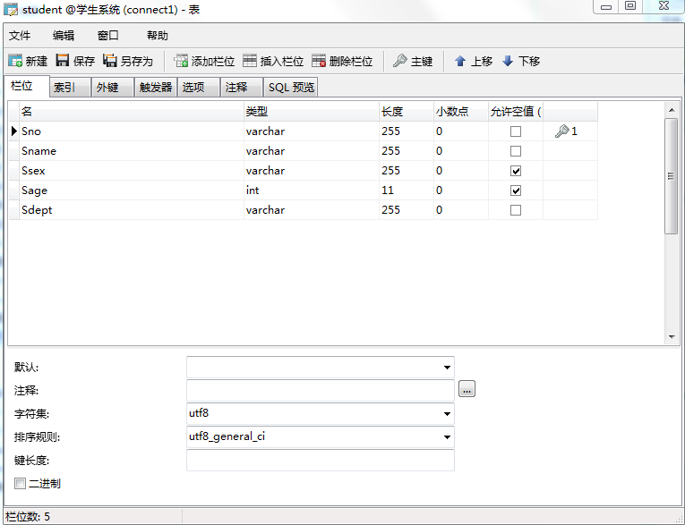
接着，打开Student表，填入数据。建好的表如下图所示：
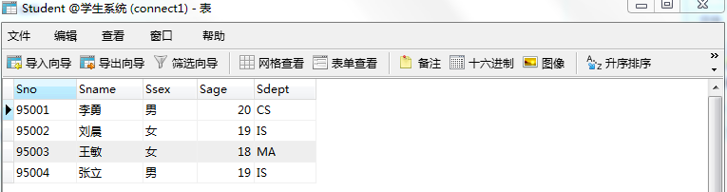
其他两个表Course,SC也按这种方式新建。建好的表如下：
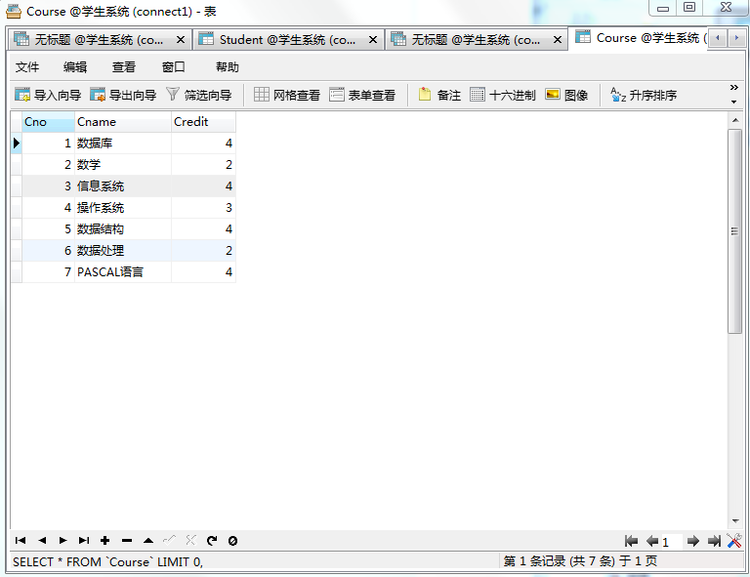

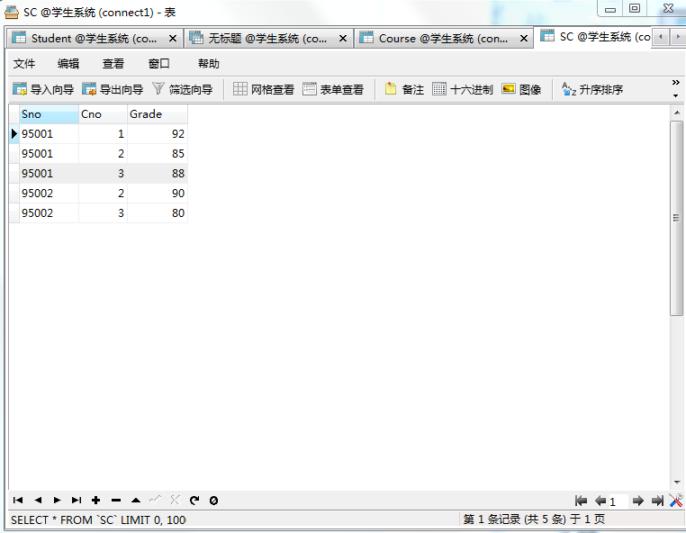

    - 插入数据操作
将一个新学生元组（学号：95005；姓名：陈冬；性别：男；所在系：IS；年龄：18岁）插入到Student表中。
Insert
Into Student(Sno,Sname,Ssex,Sdept,Sage)
Values(‘95005’,‘陈冬’，‘男’，‘IS’，18)；

插入后的表如下图：
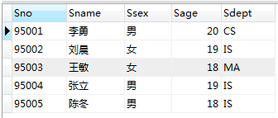
    - 删除数据操作

删除学号为95005的学生记录。
delete
from student
where Sno='95005';
删除后的表如下图：
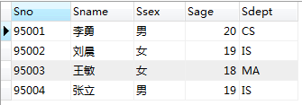
    - 修改数据
将学生95001的年龄改为22岁。
update student
set Sage=22
where Sno='95001'

修改后的表如下图
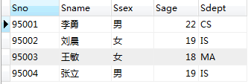
    - 查询数据
查询选修2号课程且成绩在85分以上所有学生。
select Student.Sno,Sname
from Student,SC
where student.Sno=SC.Sno AND
SC.Cno='2'and SC.Grade>85

查询结果如下图：

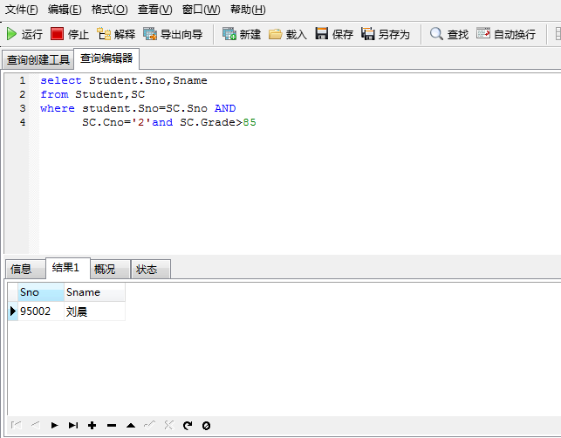

  - Redis部分
Redis是一种NoSQL数据库，属于键值数据库。与关系型数据库不同， Redis没有表格的概念，Redis只存储形如key/value的数据。本部分主要是让同学了解Redis以及如何简单地存取数据。本部分内容如下：
- Redis安装运行；
- Redis实例演示；
- Redis作业；
    - Redis 安装运行
首先，从网站https://github.com/dmajkic/redis/downloads下载Redis最新版本2.4.5，然后解压至计算机某个磁盘中即可。
接着运行两个Doc窗口，一个用户Redis服务器，一个用于Redis客户端。两个Doc窗口都进入Redis数据库根目录，服务器窗口在根目录下输入redis-server redis.conf即可运行Redis服务器，如下图所示：
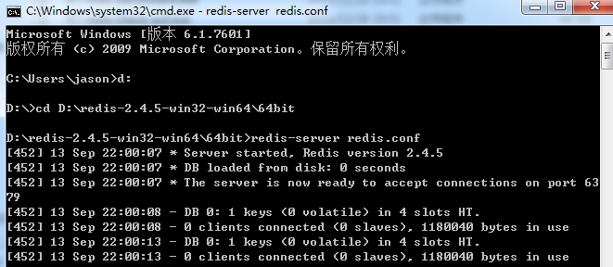

客户端在根目录下输入redis-cli，即可运行Redis客户端，如下图所示：
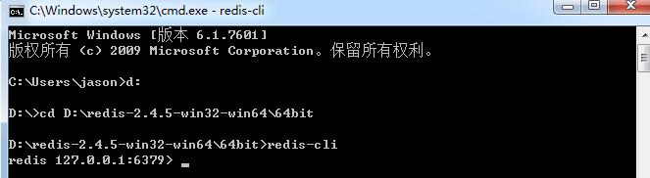
此时，服务器端显示接受一个客户端，显示为IP地址：端口，如下图所示：
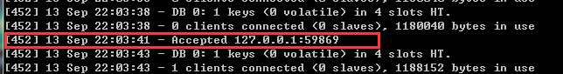
至此，Redis运行成功，接下来，即可操作Redis存取数据。
    - Redis 实例演示
在做此部分实验之前，同学们必须先看上述推荐的第二篇博客，了解Redis命令的基本用法。本部分实验的数据与MySQL实验部分采用同样的数据，所以同学们必须先把数据存入Redis。关系数据库转化为键值数据库，并不是简单的set key value，因为表格之间存在着关系，所以我们采用如下方法：
Key=表名：主键值：列名
Value=列值

例如，对于之前数据的存入，可以按如下图方式存入：
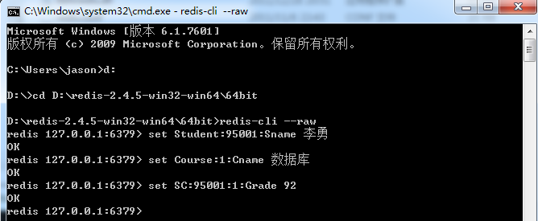

针对之前存入的数据，我们在这简单地演示Redis的增删改查。Redis支持5种数据类型，不同数据类型，增删改查可能不同，这里用最简单的数据类型“字符串”作为演示。
- Redis插入数据
Redis插入一条数据，只需要先设计好键值，然后用set命令存入即可。例如：
在课程表插入新的课程“算法”，4学分，所以，可输入set Course:8:Cname 算法和set Course:8:Ccredit 4，如下图所示：
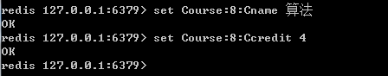
- Redis修改数据
Redis并没有修改数据的命令，所以，如果在Redis中要修改一条数据，只能在使用set命令时，使用同样的键值，然后用新的value值来覆盖旧的数据。例如，修改新添加的课程，名字改为“编译原理”，则如下图所示：
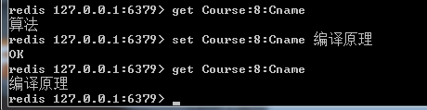
先调用get命令，输出原先的值，然后set新的值，最后再get得到新值，这样就修改成功了。
- Redis删除数据
Redis有专门删除数据的命令del，用法为del key值即可。所以如果要删除之前新增的课程编译原理，只需输入命令del Course:8:Cname，同时，还应该把本课程的学分删除del Course:8:Ccredit，如下图所示：
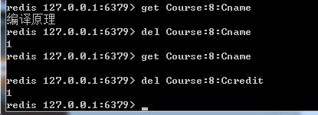
输入del Course:8:Cname时，返回1，说明成功操作一条数据。当再次输入get命令时，输出为空，说明删除成功。
- Redis查询数据
Redis最简单的查询方式为用get命令，之前的图例已有展示。如果要进行关系数据库表格连接查询，则需要进行多步查询，这时要先将(姓名，学号)和(课程名，课程号)键值对存储数据库，用于后续查询，如下图所示：
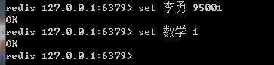
这时，如果要查询李勇的数学分数，在关系数据库中需要连接3个表，Redis的做法为
①输入命令：get 李勇 获得李勇的学号；
②输入命令：get 数学 获得数学的课程号；
③获得李勇学号和数学的课程号之后，在输入命令get SC:学号:课程号:Grade 即可得到李勇的分数，如下图所示：
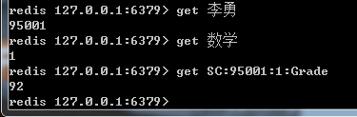

    - Redis作业
经过之前对Redis简单使用的介绍，接下来，需要各位同学在自己电脑上进行实际操作，作个简单的测试，主要是对Redis五种数据类型的操作，所以需要好好看一下上述推荐的博客。数据使用之前存储的数据，以及自己可以根据题目存储特定数据类型。题目如下：
- 查询李勇所选所有课程名称；
提示：可以用列表来存储数据，然后再读出；
- 查询李勇所修课程最高成绩；
提示：可以用有序集合存储数据，然后再读出；
- 查询李勇和刘晨所选的公共课程名；
提示：可以用集合存储数据，然后求二者差集；
要求：首先客户端窗口必须能表明你的身份，例如可以在D盘新建一个目录，命名为你的学号，然后将Redis根目录拷贝进来（根据系统信息，选择32或64位）。如下图所示：
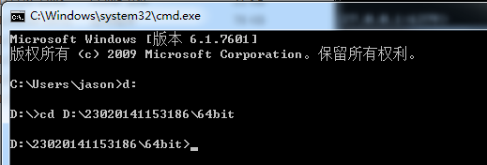
实验报告中必须包括插入数据和查询数据的过程截图以及一些必要的说明。本部分实验有3个小题，所以必须包含3个截图，每个截图命名为“题目X”，X为题目序号，如果一个截图不能完全显示，可以分为两个截图。
  - HBase部分
HBase是一个分布式的、面向列的开源数据库,源于Google的一篇论文《Bigtable：一个结构化数据的分布式存储系统》。HBase以表的形式存储数据。表有行和列组成。列划分为若干个列族/列簇(column family)。本部分内容如下：
- 安装运行HBase；
- 在HBase中创建表；
- HBase数据基本操作；
- HBase测试题。

7.3.1 安装运行HBase
在Ubuntu系统（Ubuntu是Linux系统的一个发行版）下，将下载好的HBase压缩文件解压到/usr/local/文件目录下。运行命令行窗口，输入命令bin/start-hbase.sh以及bin/hbase shell，即可进行HBase的shell操作。
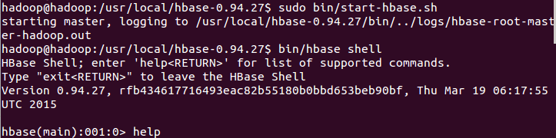
在shell模式下输入help可以查看HBase相关的命令。

7.3.2 在HBase中创建表
HBase中用create命令创建表，具体如下：
此时，即创建了一个“student”表，属性有：Sname,Ssex,Sage,Sdept,course。因为HBase的表中会有一个系统默认的属性作为主键，故主键无需自行创建。创建完“student”表后，可通过describe命令查看“student”表的基本信息。
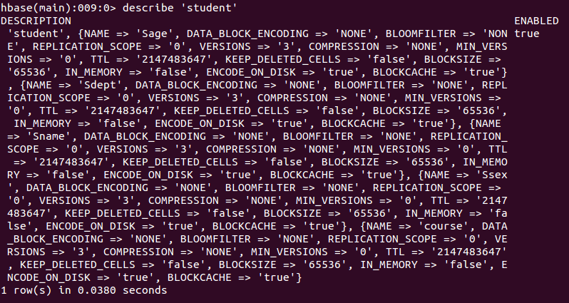

7.3.3 HBase数据基本操作
本小节主要介绍HBase的增、删、改、查操作。在添加数据时，HBase会自动为添加的数据添加一个时间戳，故在需要修改数据时，只需直接添加数据，HBase即会用新的数据替换旧的数据，从而完成“改”操作。
1.添加数据
HBase中用put命令添加数据，一次只能为一个表的一行数据的一个列添加一个数据。
当运行命令：put ‘student’,’95001’,’Sname’,’LiYing’时，即为student表添加了学号为95001，名字为LiYing的一行数据，其主键为95001。
运行put ‘student’，‘95001’，‘course:math’,’80’时，即为95001行下的course列族的math列添加了一个数据。
2.删除数据
在HBase中用delete以及deleteall命令进行删除数据操作，它们的区别是：1、delete用于删除一个数据，是put的反向操作；2、deleteall操作用于删除一行数据。
当运行delete ‘student’,’95001’,’Ssex’时，即删除了student表中95001行下的Ssex列的所有数据，我们用get命令来查看结果。
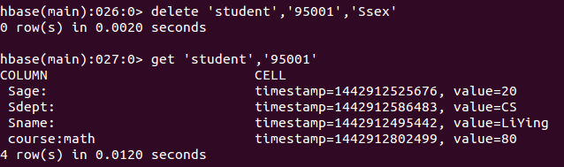
当运行deleteall ‘student’,’95001’时，即删除了student表中的95001行的全部数据。
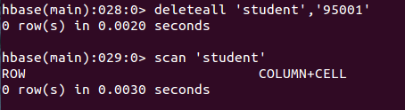
3.查看数据
HBase中有两个用于查看数据的命令：
（1）get命令，用于查看表的某一行数据；
（2）scan命令用于查看某个表的全部数据
当运行get ‘student’,’95001’时，返回的是‘student’表‘95001’行的数据。
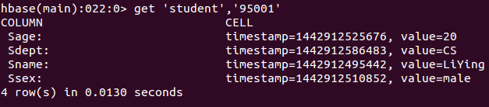
当运行scan ‘student’时，返回的是‘student’表的全部数据。
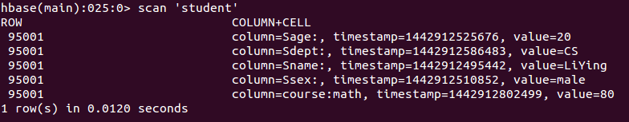

7.3.4 HBase作业题
以上把HBase的创建表操作以及对表的增删改差操作基本的介绍了一遍。这些是HBase在shell下的操作，平常我们操作HBase一般是通过Hadoop，不需要亲自对HBase进行操作。不过，了解HBase的基本原理及操作对以后学习MapReduce数据操作还是有很大的帮助。以下需要同学们完成几个简单的练习题：
- 插入数据表格

Name | Grade | Course
Name | Grade | Math | Art
Zkb | 5 | 97 | 87
baoniu | 4 | 89 | 80

- 查询zkb的math成绩
删除表的baoniu行

  - MongoDB部分
MongoDB在非关系型数据库中是功能是最丰富的，最像关系型数据库。支持的查询语句非常强大，但是，又不支持join多表关联。本部分主要是让同学了解MongoDB以及如何简单地存取数据。本部分内容如下：
- MongoDB安装运行；
- MongoDB实例演示；
- MongoDB作业。
    - MongoDB安装运行
      - 安装
首先，从网站https://www.mongodb.org/downloads 上根据自己的系统下载MongoDB最新版本3.0.6，然后安装在计算机中某一个磁盘即可。
我们选择在Windows系统安装数据库，安装过程中选择Custom即可自定义安装路径，选择安装在D:\MongoDB\Server\3.0路径下。路径选择建议不要有空格，避免不必要的麻烦。安装完成后，即可启动数据库。
      - 启动
1.指定一个文件夹用来存放mongodb的数据:
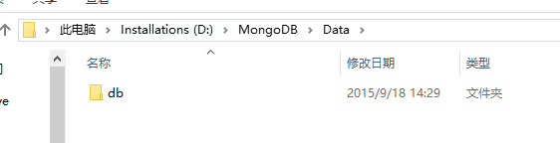。
2.运行服务端程序mongod，同时--dbpath指定数据的存放地点。如果数据存储目录有带空格，需要在数据目录上加上空格。
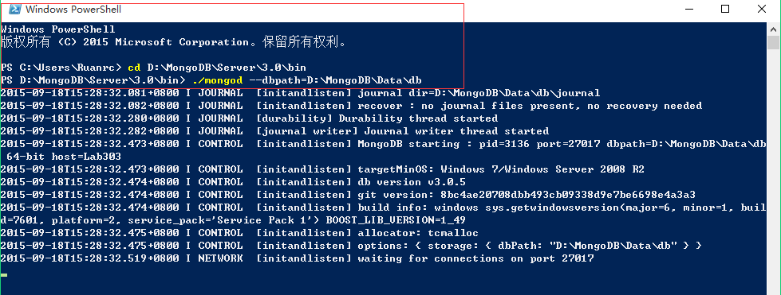
可以看到服务器端口号在27017。
我们可以用浏览器，输入地址localhost:27017来验证数据库服务已经打开。
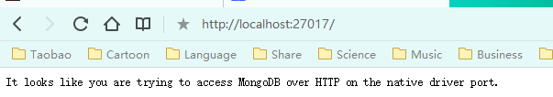
3.运行客户端程序mongodb
可以看到默认连接的数据库是test数据库，接下来就可以进入实例演示了。
    - MongoDB实例演示
本部分实验的数据与MySQL实验部分采用相同的数据，同学可以对比MySQL部分的教学，这样可以更好地理解MongoDB的操作。如果要学习更多的MongoDB的内容，请同学们到推荐的MongoDB官方文档深入学习。
操作前，同学要明白MongoDB文档数据库的基础概念：
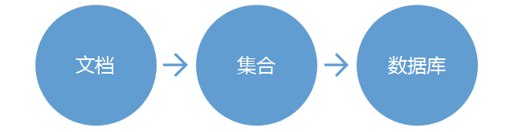
文档：是一系列数据项的并集。每个数据项都有一个名称与对应的值，可以是简单的数据类型，如字符串、数字、日期；也可以是复杂的类型，如有序列表等。文档很类似JSON的字段和值对。同学们可以把它理解成关系型数据库一行数据。
集合：一组相关的文档，他们拥有一套共享的通用索引。同学们可以把它理解关系型数据库中的表。
- 创建数据库
use 数据库名
- 创建集合student
MongoDB没有单独创建集合名的命令，在插入数据的时候，Mongodb会自动创建对应的集合。MongoDB也不用去设计表，避免了像关系型数据库设计表时的麻烦和复杂。
- 插入数据
这里举个实例，插入集合Student，代码如下：
var data = [
... ... {Sno:95001,Sname:"李勇",Ssex:"男",Sage:20,Sdept:"CS"},
... ... {Sno:95002,Sname:"刘晨",Ssex:"女",Sage:19,Sdept:"IS"},
... ... {Sno:95003,Sname:"王敏",Ssex:"女",Sage:18,Sdept:"MA"},
... ... {Sno:95004,Sname:"张立",Ssex:"男",Sage:19,Sdept:"IS"}
... ... ]

db.Student.insert(data)

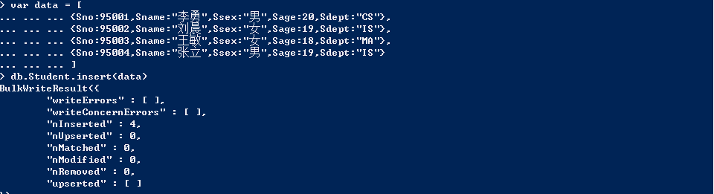
MongoDB支持javascript,我们可以利用js定义一个变量方便执行语句。
- 查询数据
db.Student.find();//查询所有数据
db.Student.find({Sno:95001});//条件查询
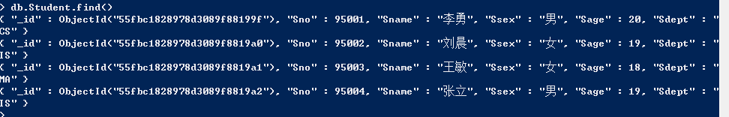
_id是MongoDB自有产物，存储在集合中每个文档都有一个默认的主键_id,名称固定，同一个集合中文档_id的值必须是唯一的，不能重复。
- 添加课程和成绩
MongoDB是不支持多表关联查询的，要在学生表中要添加课程和成绩的相关信息，那么这些信息也必须放在同一个文档下面。
- 删除数据
删除学号为95004的学生文档:
db.Student.remove({Sno:95004})
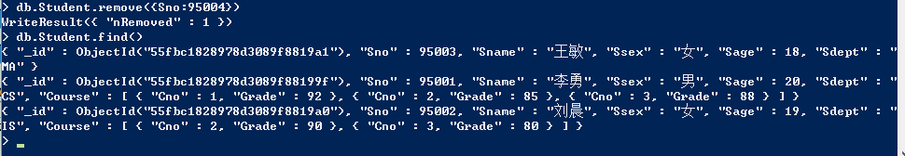
- 修改数据
修改外部数据：
将学号95001的学生的年龄改成22岁：
db.Student.update({Sno:95001},{$set:{Sage:22}})
修改内部数据：
内部数据的字段可以符号“.”连接，$在操作中有遍历的作用。
请注意下面json二者的区别：
一维json:
"Course":{ "Cno":2, "Grade":50}
更新操作：{$set:{ "Course.Cno":2, "Course.Grade":65}};
二维json:
"Course":[{ "Cno":1, "Grade":70},{ "Cno":2, "Grade":50}]
更新操作：{$set:{ "Course.$.Cno":2, "Course.$.Grade":65}};

在学号Sno是95001的学生上，把课程Cno是1的成绩改为100分:
db.Student.update({Sno:95001},{$set:{"Course.$.Cno":1,"Course.$.Grade":"100"}})

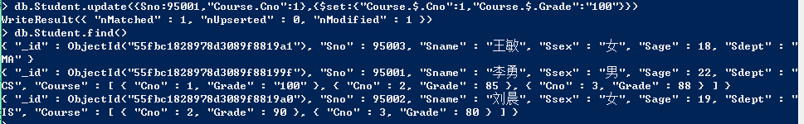
    - MongoDB作业
经过对MongoDB的简单使用的介绍，接来下，需要各位同学在自己电脑操作。
初始数据如下：
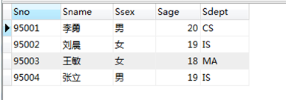
请在上述初始数据的情况下，完成以下题目：
（1）构建上述集合，添加初始数据。集合名(表名)用Xmu和你的学号最后4位数字。eg:xmu3973
db.xmu3973.insert( json语句 );
（2）给学号为95003的学生添加课程成绩信息，Cno:2,Grade:68;Cno:3,Grade:75;
- 给学号为95004的学生添加课程成绩信息，Cno:3,Grade:97
- 查询拥有课程3的学生
要求：实验报告中必须包括插入数据和查询数据的过程截图以及一些必要的说明。本部分实验有4个小题，所以至少必须包含4个截图，每个截图命名为“题目X”，X为题目序号，如果一个截图不能完全显示，可以分为两个截图。

实验报告

《大数据技术原理与应用》实验报告
题目： | 不同类型数据库操作实践 | 姓名 |  | 日期
实验环境：
实验内容与完成情况：

出现的问题：
解决方案（列出遇到的问题和解决办法，列出没有解决的问题）：

附录1:任课教师介绍

 | 林子雨(1978－),男,博士,厦门大学计算机科学系助理教授,主要研究领域为数据库,实时主动数据仓库,数据挖掘.  主讲课程：《大数据技术原理与应用》  办公地点：厦门大学海韵园科研2号楼  E-mail: ziyulin@xmu.edu.cn  个人主页：http://www.cs.xmu.edu.cn/linziyu  数据库实验室网站：http://dblab.xmu.edu.cn

附录2：课程教材介绍

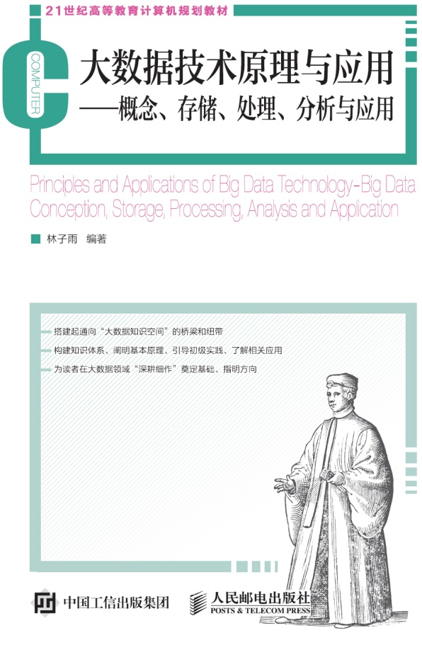
《大数据技术原理与应用——概念、存储、处理、分析与应用》，由厦门大学计算机科学系教师林子雨博士编著，是中国高校第一本系统介绍大数据知识的专业教材。本书定位为大数据技术入门教材，为读者搭建起通向“大数据知识空间”的桥梁和纽带，以“构建知识体系、阐明基本原理、引导初级实践、了解相关应用”为原则，为读者在大数据领域“深耕细作”奠定基础、指明方向。
全书共有13章，系统地论述了大数据的基本概念、大数据处理架构Hadoop、分布式文件系统HDFS、分布式数据 库HBase、NoSQL数据库、云数据库、分布式并行编程模型MapReduce、流计算、图计算、数据可视化以及大数据在互联网、生物医学和物流等各个领域的应用。在Hadoop、HDFS、HBase和MapReduce等重要章节，安排了入门级的实践操作，让读者更好地学习和掌握大数据关键技术。
本书可以作为高等院校计算机专业、信息管理等相关专业的大数据课程教材，也可供相关技术人员参考、学习、培训之用。
欢迎访问《大数据技术原理与应用——概念、存储、处理、分析与应用》教材官方网站：http://dblab.xmu.edu.cn/post/bigdata

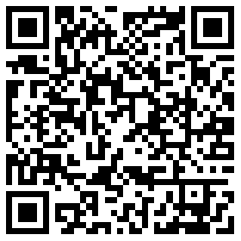
扫一扫访问教材官网

附录3：中国高校大数据课程公共服务平台介绍

中国高校大数据课程公共服务平台，由中国高校首个“数字教师”的提出者和建设者——林子雨老师发起，由厦门大学数据库实验室全力打造，由厦门大学云计算与大数据研究中心、海峡云计算与大数据应用研究中心携手共建。这是国内第一个服务于高校大数据课程建设的公共服务平台，旨在促进国内高校大数据课程体系建设，提高大数据课程教学水平，降低大数据课程学习门槛，提升学生课程学习效果。平台服务对象涵盖高校、教师和学生。平台为高校开设大数据课程提供全流程辅助，为教师开展教学工作提供一站式服务，为学生学习大数据课程提供全方位辅导。平台重点打造“9个1工程”，即1本教材（含官网）、1个教师服务站、1个学生服务站、1个公益项目、1堂巡讲公开课、1个示范班级、1门在线课程、1个交流群（QQ群、微信群）和1个保障团队。
平台主页：http://dblab.xmu.edu.cn/post/bigdata-teaching-platform/
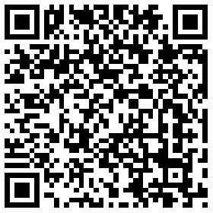
扫一扫访问平台主页

